**Guía N 11 Pensamiento matemático.**

**El triángulo.**

|  |
| --- |
| **NOMBRE:** |
| **FECHA:** |

* Observa el siguiente video [Las Figuras Geométricas | El TRIÁNGULO | Canción y Cuento Educativo | Las Formas | La Pelota Loca - YouTube](https://www.youtube.com/watch?v=x_h_SLJKMDg)
* Responde las siguientes preguntas ¿Dónde podemos encontrar esta figura geométrica? ¿Cuántos lados tiene esta figura geométrica?

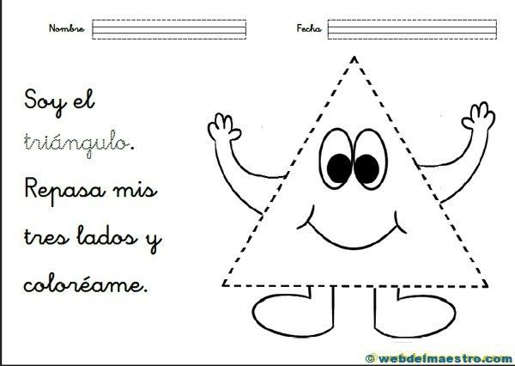

* Observa las siguientes imágenes y colorea los que tengan forma de triángulo.

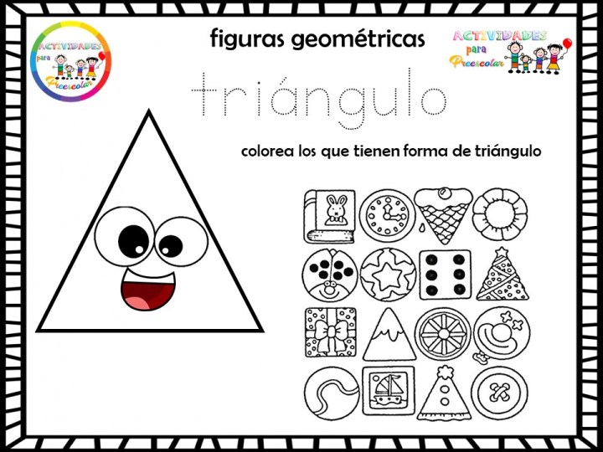

¿Cuántos triángulos encontraste?

* Completa los trazos.

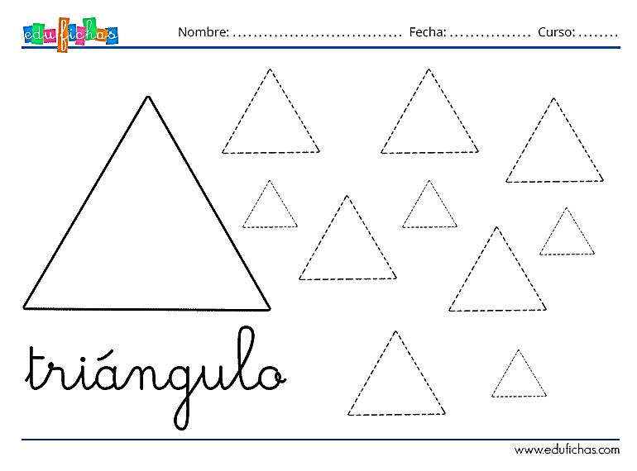

* Realiza un triángulo con plasticina y pégalo en el siguiente recuadro.

|  |
| --- |
|  |